11.29今日动态
一、来园情况
今日出勤：应到24，实到20，有四位小朋友病假在家休息，其余正常来园。
二、科学：瓶中取回形针
这次活动主要是引导幼儿通过实验探索各种取回形针的办法，最后发现取回形针的最佳办法——用磁铁吸。
活动中，能积极探索各种取出回形针的办法的小朋友有：韩凯风、吴律、高依诺、赵翊帆、杜妍汐、曹李安、周佳毅、李雨佳、赵诺一、陆钦瀚、蔡书歆、刘然诺。
能学习记录验证的结果，并能大胆与同伴相互交流自己的操作结果的小朋友有：许米诺、仇思诺、罗恩哲、吕秦川、黄馨宁、万佳妮、李依恬、楚慕凡。
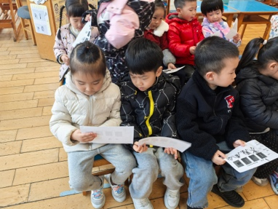 | 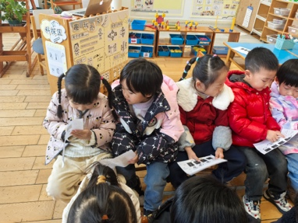 | 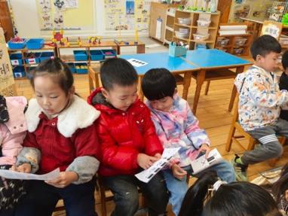 | 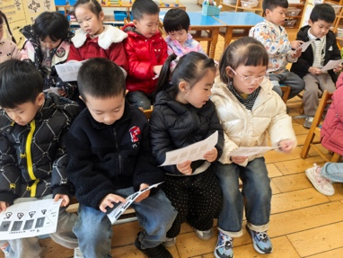
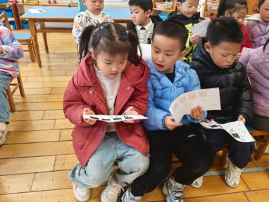 | 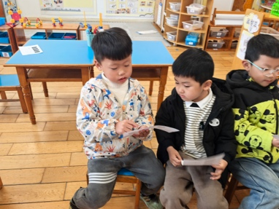 | 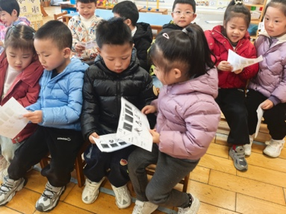 | 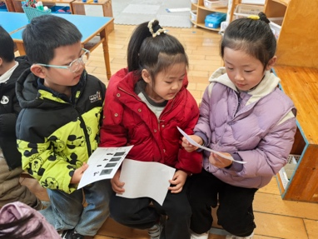

三、区域活动
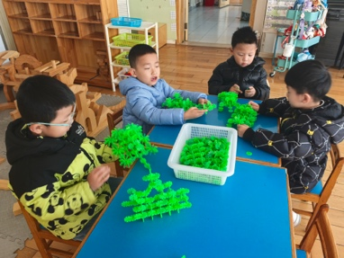  罗恩哲、曹李安、周佳毅、陆钦瀚，桌面雪花片建构房子。 | 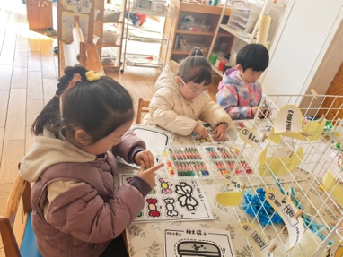  美工区，赵诺一、李依恬、李雨佳，剪贴画糖果罐头。 | 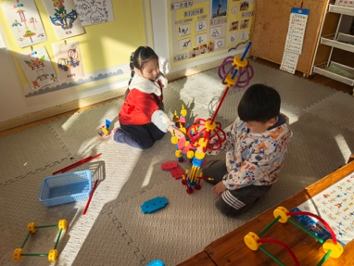  黄馨宁、吴律，万能工匠搭建电视塔、花盆。 | 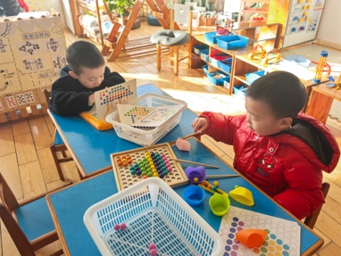  益智区，赵翊帆走迷宫小游戏，吕秦川夹豆豆分类。
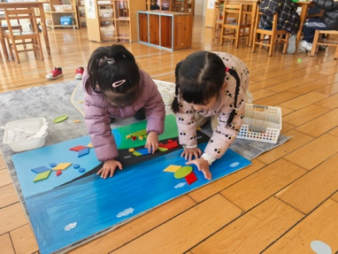  益智区地面，楚慕凡和仇思诺，图形组合拼搭。 | 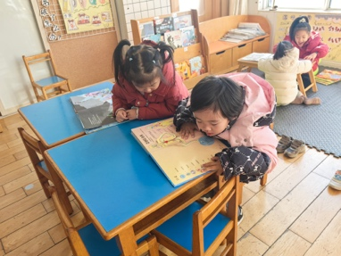  图书区桌面，高依诺、蔡书歆看绘本。 | 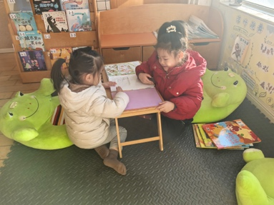  万佳妮、杜妍汐，图书区地面讲故事。 | 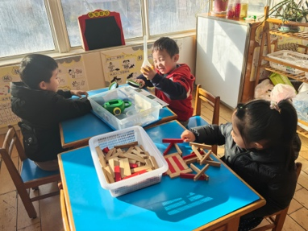  科探区：韩凯风和刘然诺观察标本，许米诺阿基米德摆一摆。

四、请您关注
1.今天周五不上延时班，3点40放学，准时来接娃，请大家有序排队！
2.报菜名下周还有空位，要报名的还可报名。

